Professor Dr. Stefan J. Linz
Institut für Theoretische Physik

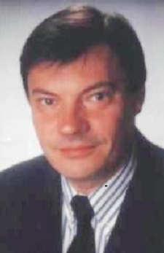

Ich freue mich darauf, in den nächsten drei Semestern den theoretischen Teil des Integrierten Kurses zu lesen. Dabei möchte ich Ihnen nicht nur die theoretischen Grundlagen der Klassischen Physik vermitteln, sondern Sie auch in die grundlegenden Konzepte und Denkweisen der theoretischen Physik einführen und Ihnen die Effektivität und Eleganz einer mathematisch formulierten Naturbeschreibung näher bringen.
Meine Grundausbildung als Physiker habe ich an der Universität des Saarlandes in Saarbrücken erhalten und dort auch 1989 promoviert. Daran schloss sich ein mehrjähriger Auslandsaufenthalt in den USA an, als Postdoctoral Fellow bei der Woods Hole Oceanographic Institution (WHOI) und danach als Research Associate im Department of Applied Mathematics der Northwestern University in Evanston bei Chicago. Nach Rückkehr nach Deutschland arbeitete ich als wissenschaftlicher Assistent, später als Oberassistent im Institut für Physik an der Universität Augsburg, wo ich mich 1997 habilitierte und zum Privatdozenten ernannt wurde. 2002 folgte ich einem Ruf auf eine Professur für Theoretische Physik an der WWU Münster.
Forschungsschwerpunkt meiner Arbeitsgruppe ist Theorie komplexer Systeme, insbesondere die Modellierung und theoretische Analyse zeitlicher bzw. raumzeitlicher Dynamik in Systemen, die spontan durch das Wechselspiel von Nichtgleichgewicht, Nichtlinearität und Dissipation entstehen kann. Physikalisch stehen dabei Depositions- und Erosionsphänomene, die Dynamik granularer Materie und komplexer Fluide sowie mathematische Aspekte der Theorie chaotischer Systeme im Vordergrund.

